Ngày soạn: / / 2022
Tuần 30- Tiết 41 - Bài 28:

RỪNG NHIỆT ĐỚI
Thời gian thực hiện: (1 tiết)
I. MỤC TIÊU
1. Kiến thức:
1.1. Trình bày được đặc điềm cùa rừng nhiệt.
1.2. Có ý thức báo vệ rừng.
2. Năng lực
2.1. Năng lực chung
a. Năng lực tự chủ và tự học: biết chủ động tích cực thực hiện nhiệm vụ học tập.
b. Năng lực giao tiếp và hợp tác: biết chủ động đưa ra ý kiến giải pháp khi được giao nhiệm vụ để hoàn thành tốt khi làm việc nhóm.
c. Giải quyết vấn đề và sáng tạo: thông qua việc HS độc lập khai thác thông tin, làm việc với tư liệu học tập và thảo luận nhóm để giải quyết các nhiệm vụ học tập, các tình huống có vấn đề đặt ra trong bài học (rừng mang lại cho con người những gì? Con người đã tác động như thế nào đến rừng nhiệt đới? Chúng ta cần phải làm gì để bảo vệ rừng?, ...)
2.1. Năng lực Địa lí
a. Năng lực nhận thức khoa học địa lí: Phân tích mối liên hệ giữa các yếu tố tự nhiên
b. Năng lực tìm hiểu địa lí: Sử dụng các công cụ địa lí học như chọn lọc được các thông tin từ văn bản tài liệu, sơ đồ, tranh ảnh.
c. Năng lực vận dụng kiến thức, kĩ năng đã học: Biết liên hệ thực tế để giải thích các hiện tượng, các vấn đề liên quan đến bài học; Liên hệ với Việt Nam nếu có
3. Phẩm chất
- Trách nhiệm: có ý thức bảo vệ tài nguyên rừng. Thấy được trách nhiệm với việc bảo vệ rừng.
- Chăm chỉ: tích cực, chủ động trong các hoạt động học
- Nhân ái: Chia sẻ, cảm thông với những sự khó khăn, thách thức của những vấn đề liên quan đến nội dung bài học.
II. THIẾT BỊ DẠY HỌC VÀ HỌC LIỆU
1.Chuẩn bị của giáo viên:
- Một số hình ảnh về cấu trúc rừng mưa nhiệt đới, cảnh quan rừng.
- Một số hình ảnh về tác động của con người đến tài nguyên rừng.
- Một số hình ảnh về khai thác và bảo vệ rừng.
2. Chuẩn bị của học sinh:
- Sách giáo khoa, vở ghi.
- Sưu tầm những thông tin về tác động của con người tới thiên nhiên ở địa phương mình.
III. DỰ KIẾN PHÂN CHIA TIẾT DẠY (1 tiết)

Tiết theo PPCT | Dự kiến nội dung | Ngày dạy
 |  | 6A | 6B
41 | Bài 28

VI. TIẾN TRÌNH DẠY HỌC.
TIẾT 41
A. HOẠT ĐỘNG 1: MỞ ĐẦU (5 PHÚT)
* Mục tiêu
- Kết nối và tạo hứng thú cho HS tìm hiểu bài học mới
* Tổ chức hoạt động
Bước 1: Chuyển giao nhiệm vụ học tập
GV: Trong các thảm thực vật ở đới nóng, rừng nhiệt đới có vai trò hết súc quan trọng đối với môi trường trên Trái Đắt. Rừng nhiệt đới có đặc điểm gì? Cần làm gì để bảo vệ rùng nhiệt đới?
HS: Lắng nghe và tiếp cận nhiệm vụ
Bước 2: Thực hiện nhiệm vụ học tập
GV: Gợi ý, hỗ trợ học sinh thực hiện nhiệm vụ
HS: Suy nghĩ, trả lời
Bước 3: Báo cáo kết quả và thảo luận
GV: Lắng nghe, gọi HS nhận xét và bổ sung
HS: Trình bày kết quả
Bước 4: Đánh giá kết quả thực hiện nhiệm vụ học tập
GV: Chuẩn kiến thức và dẫn vào bài mới
HS: Lắng nghe, vào bài mới
B. HOẠT ĐỘNG 2: HÌNH THÀNH KIẾN THỨC MỚI (30 PHÚT)

* Mục tiêu: 1.1; 2.1a,c; 2.2a,b
* Tổ chức hoạt động
Hoạt động của GV và HS | Nội dung chính
Bước 1: Chuyển giao nhiệm vụ học tập  GV: HS thảo luận nhóm và hoàn thành bảng sau.  Phân bố  Nhiệt độ TB  Lượng mưa TB  Động vật  Thực vật  HS: Tiếp cận nhiệm vụ và lắng nghe | 1/ Đặc điểm rừng nhiệt đới  (Bảng chuẩn kiến thức)
Bước 2: Thực hiện nhiệm vụ học tập
GV: Gợi ý, hỗ trợ học sinh thực hiện nhiệm vụ
HS: Suy nghĩ, trả lời
Bước 3: Báo cáo kết quả và thảo luận
HS: Trình bày kết quả
GV: Lắng nghe, gọi HS nhận xét và bổ sung
Bước 4: Đánh giá kết quả thực hiện nhiệm vụ học tập
GV: Chuẩn kiến thức và ghi bảng
HS: Lắng nghe, ghi bài

Bảng chuẩn kiến thức.
Phân bố | Từ vùng Xích đạo đến hết vành đai nhiệt đới ở cả bán cầu Bắc và bán cầu Nam
Nhiệt độ TB | Nhiệt độ trung bình năm trên 21 °C
Lượng mưa TB | Lượng mưa trung bình năm trên 1 700 mm
Động vật | Động vật rất phong phú, nhiều loài sống trên cây, leo trèo giỏi như khỉ, vượn,... nhiều loài chim ăn quả có màu sắc sặc sỡ
Thực vật | Rừng gồm nhiều tầng: trong rừng có nhiều loài cây thân gỗ, dây leo chẳng chịt; phong lan, tầm gửi, địa y bám trên thân cây

GV chiếu bức ảnh của rừng mưa nhiệt đới và rừng nhiệt đới gió mùa.
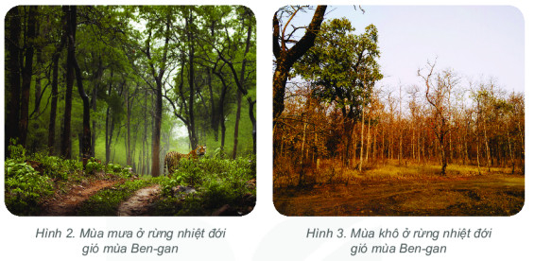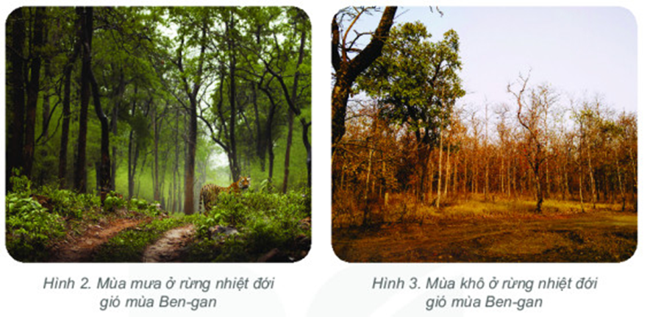
? Nêu sự khác nhau của rừng mưa nhiệt đới và rừng nhiệt đới gió mùa.
HS quan sát ảnh và đưa ý kiến.
GV nhận xét, bổ sung:
- Ít tầng hơn.
- Phần lớn cây trong rừng bị rụng lá về mùa khô.
- Rừng thoáng và không ẩm ướt bằng rừng mưa nhiệt đới.

Hoạt động của GV và HS | Nội dung chính
Bước 1: Chuyển giao nhiệm vụ học tập  - GV cho HS thảo luận nhóm (6 nhóm) trong thời gian 7 phút sử dụng kĩ thuật mảnh ghép, dựa vào thông tin SGK mục 2 và hiểu biết của mình, các em hãy trao đổi và tìm hiểu các nội dung sau:  Vòng 1 (4 phút)  - Nhóm 1,2: Vai trò của rừng nhiệt đới.  - Nhóm 3,4: Hiện trạng rừng nhiệt đới.  - Nhóm 5,6: Các giải pháp bảo vệ rừng  Vòng 2: (3 phút)  GV thông báo HS chia thành các nhóm mới theo sơ đồ sau  Đảm bảo trong mỗi nhóm mới hình thành đều có đủ thành viên của cả 3 nhóm làm 3 nhiệm vụ khác nhau ở vòng 1. Các chuyên gia sẽ trình bày ý kiến của nhóm mình ở vòng 1 và thực hiện nhiệm vụ mới: Liên hệ những việc làm của bản thân. | 2/ Bảo vệ rừng nhiệt đới  - Vai trò của rừng nhiệt đới  hết sức quan trọng đối với việc ồn định khí hậu Trái Đất, đồng thời là nơi bảo tồn đa dạng sinh học, nguồn dược liệu, thực phẩm vả gỗ  - Hiện trạng rừng nhiệt đới  diện tích rừng nhiệt đới đang giảm ở mức báo động, mỗi năm mất đi 130 nghìn km do cháy rừng và các hoạt động của con người  - Các giải pháp bảo vệ rừng  mỗi chúng ta cần có hành động cụ thể như sử dụng các sản phẩm có nguồn gốc từ rừng một cách tiết kiệm và hợp lí, đồng thời bảo vệ và phát triền rừng.
Bước 2: Thực hiện nhiệm vụ.
- HS làm việc cá nhân, sau đó trao đổi nhóm
- GV quan sát, hướng dẫn, hỗ trợ HS thực hiện các nhiệm vụ cá nhân/nhóm.
Bước 3: GV gọi đại diện nhóm báo cáo sản phẩm, các nhóm khác nhận xét, bổ sung.
HS: Suy nghĩ, trả lời
Bước 4: Đánh giá kết quả thực hiện nhiệm vụ học tập
GV: Chuẩn kiến thức và ghi bảng
HS: Lắng nghe, ghi bài

C. Hoạt động 3: LUYỆN TẬP (7 PHÚT)
* Mục tiêu: Giúp HS vận dụng các kiến thức, kĩ năng vào giải quyết các câu hỏi bài tập liên quan đến nội dung bài học.
* Tổ chức hoạt động:
Bước 1: Giao nhiệm vụ
GV tổ chức cho HS chơi trò chơi “Ai nhanh hơn”
- Luật chơi: Trong thời gian 3 phút, Các nhóm thực hiện nhiệm vụ của giáo viên. Nhóm nào xong trước và làm đúng sẽ giành chiến thắng.
- Cách chơi: GV chia lớp thành 2 đội chơi. Mỗi đội được giáo viên phát một bảng phụ lớn và các bức ảnh. Yêu cầu HS ghép các bức ảnh với nội dung phù hợp

1. Những việc làm góp phần bảo vệ rừng | 2. Những việc làm gây tác động xấu đến rừng
- Bước 2: HS tham gia chơi trò chơi, GV theo dõi, quan sát thái độ chơi của các nhóm
- Bước 3: Gv yêu cầu các nhóm treo sản phẩm của nhóm mình lên tường để cho các bạn HS trong các đội đều có thể quan sát được. Gv gọi đại diện đội chơi làm nhanh nhất lên báo cáo sản phẩm.

Bước 4: Đánh giá kết quả thực hiện nhiệm vụ học tập
GV chuẩn kiến thức, nhấn mạnh kiến thức trọng tâm của bài học

D. Hoạt động 4. Vận dụng (3’)
*Mục tiêu: HS biết được giải thích được những vấn đề có liên quan đến bài học hôm nay
* Cách thực hiện.
Hoạt động của GV và HS | Nội dung chính
Bước 1: Chuyển giao nhiệm vụ học tập
GV: HS hoàn thành các nội dung sau.
1/ Hãy giải thích vì sao rừng nhiệt đới có nhiều tầng.
2/ Ở Việt Nam, kiều rừng nhiệt đới nào chiếm ưu thế? Em hăy tìm hiểu về kiều rừng đổ.
HS: Lắng nghe và tiếp cận nhiệm vụ
Bước 2: Thực hiện nhiệm vụ học tập
GV: Gợi ý, hỗ trợ học sinh thực hiện nhiệm vụ
HS: Suy nghĩ, trả lời
Bước 3: Báo cáo kết quả và thảo luận
HS: trình bày kết quả
GV: Lắng nghe, gọi HS nhận xét và bổ sung
Bước 4: Đánh giá kết quả thực hiện nhiệm vụ học tập
GV: Chuẩn kiến thức
HS: Lắng nghe và ghi nhớ.

